一种提高遥测信号处理器测试性方法
来源：电子科技 作者：朱党杰，蒋学东
摘要 针对遥测信号处理器的设计原理，增加少量硬件电路，利用其自身FPGA剩余逻辑资源完成自检模块设计，实现了信号处理器BIT测试功能，提高了信号处理器在挂机状态下的测试覆盖率和故障检测率。
关键词 FPGA；BIT；测试性
可测试性定义为：产品能及时准确地确定其状态，隔离其内部故障的设计特性，以提高产品可测试性为目的而进行的设计被称为可测试性设计。可测试性是同可靠性、维修性相并列的一门新型学科，其发展和应用对于提高产品的质量，降低产品的全寿命周期费用具有重要意义。随着集成电路设计方法与工艺技术的不断进步，集成电路的可测性已经成为提高产品可靠性和成品率的重要因素。文中针对遥测产品中信号处理器的设计原理，通过增加BIT以提高信号处理器的测试覆盖率。
1 信号处理器简介
硬件电路软件化是电路设计的发展趋势。借助大规模集成的FPGA和高效的设计软件，不仅可通过直接对芯片结构的设计实现多种数字逻辑系统功能，而且由于管脚定义灵活，从而减轻了信号处理器电路图设计和电路板设计的工作量及难度。这种基于可编程逻辑器件的设计大幅减少了芯片的数量，缩小了系统的体积，提高了系统的可靠性，同时也增加了信号处理器的测试复杂度，降低了故障隔离率。
信号处理器主要完成电压模拟信号的分时采集、RS422总线信号的接收和编码输出等功能，原理框图如图1所示。
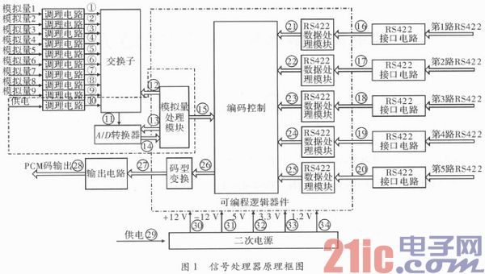
2 信号处理器测试现状分析
信号处理器作为遥测产品的重要部件，其可测试性基本决定了遥测产品的可测试性，因此提高信号处理器的可测试性意义重大。由图1可知信号处理器需要进行测试的节点较多，主要包括多路模拟信号调理电路、交换子、A／D转换器、RS422总线接口芯片、PCM码输出电路、FPGA内部的各逻辑模块、二次电源等，共计约34个测试节点。
在地面或试验室环境中，采用信号模拟器、万用表、示波器、数据接收设备等对信号处理器进行测试，可以考核全部测试节点，基本实现信号处理器100％的测试覆盖率和故障隔离率。
在供电、二次电源变换以及PCM输出正常的前提下，在挂机自检过程中通过接收到的PCM数据仅可获取部分模块的工作状态，主要包括“供电”信号所在的调理电路、交换子、A／D转换器、模拟量处理模块和编码控制模块的部分功能，测试覆盖率约为24％。当4个单元中任意一个单元或多个单元出现故障时，无法通过数据分析完成故障的进一步隔离，从而形成一个模糊度为4的模糊组，故障隔离率0％。
3 BIT设计分析
3．1 单一模拟信号采集通路BIT分析
通过对图1中双点划线部分电路进行分析，建立故障树如图2所示，根据故障树形成相关性图形模型如图3所示，获得一阶相关性及相关D矩阵如图4所示。
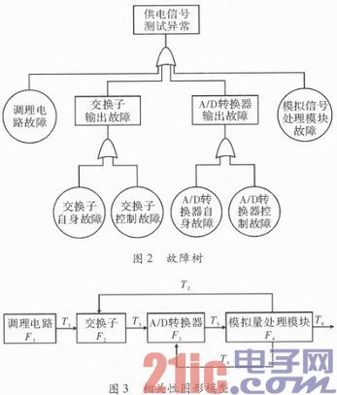
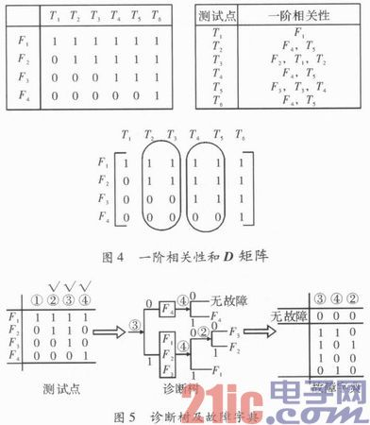
通过对D矩阵分析，识别冗余测试点和模糊组，完成检测用测试点选择，生成诊断树和故障字典如图5所示。
3．2 单一模拟信号采集通路的BIT设计
部分电路BIT分析是基于通过获得测试点的状态来识别故障和故障定位。根据信号处理器的特殊性，设计采用为电路各测试点引入激励信号的方式，实现判断功能模块是否存在故障的功能，其BIT方案如图6所示。
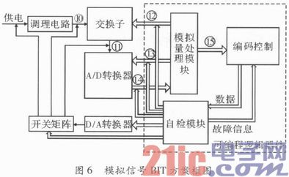
在信号处理器上增加D／A转换器电路和开关矩阵模块，FPGA中增加自检模块；信号处理器加电时，自检模块控制开关矩阵接入各测试点，由D／A转换器接入特定电压值；通过比较电路最终测试返回值与引入值即可了解各模块的状态。以模拟信号“供电”测试通道为例说明BIT工作流程。
(1)自检模块预设D／A输出值为4 V。(2)通过开关矩阵将4 V电压接入“供电”信号所在调理电路前端。(3)自检模块将通过A／D转换器获得的数据同预定值进行比较。(4)如果比较结果一致，则输出“000”表示无故障，自检结束。(5)如果比较结果不一致，则控制开关矩阵将4 V电压接入调理电路后端，即交换子前端，自检模块将通过A／D转换器获得的数据同预定值比较。(6)如果比较结果相一致，则输出“110”表示调理电路故障，自检结束。(7)如果比较结果不一致，则控制开关矩阵将4 V电压接入交换子后端，即A／D转换器前端，自检模块将通过A ／D转换器的获得的数据同预定值进行比较。(8)如果比较结果相一致，则输出“101”表示交换子故障，自检结束。(9)如果比较结果不一致，则通过“100”表示A／D转换器故障，自检结束。
此流程存在盲点，即模拟信号处理模块故障。因为该故障也可能导致交换子输出和A／D转换器输出故障，单一流程无法进行识别和隔离。全部模拟通道均加入到此流程后，就可以通过多数原则判定和隔离上述故障。
3．3 RS422数据通道BIT设计
RS422数据接收只有两级功能模块，故障判定和隔离相对简单。只需要在FPGA中增加相应数量的标准RS422总线数据流，通过RS422总线接口芯片、开关矩阵和总线选择器接入RS422总线接口芯片输入端或RS422数据处理模块。RS422数据通道BIT方案如图7所示。
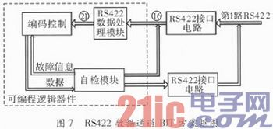
信号处理器加电后，自检模块首先发出预定格式的RS422信息，并控制开关矩阵切入RS422接口电路的输入端，将接收到的数据同原始数据进行比对。如果一致则代表无故障；否则，将预定数据通过总线选择器切入RS422接口电路后端，再将收到的数据与预定数据比较，比对结果数据一致则RS422接口电路存在故障，反之RS422数据处理模块故障，但不能同时识别RS422接口电路是否故障。
3．4 信号处理器整体BIT设计
通过对单一模拟信号采集通道以及RS422数据通道的BIT设计实现，最终信号处理器整体BIT设计结果如图8所示。
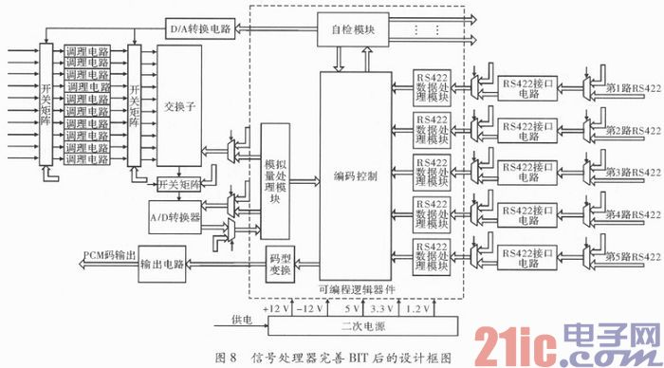
自检模块为整个BIT设计的核心，自检模块需要控制D／A转换、开关矩阵的切换、总线选择器工作状态、产生需要的激励信号、完成数据判读以及生成故障代码。自检模块的功能框图如图9所示。
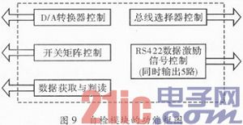
4 结束语
信号处理器完善BIT设计后，在挂机自检状态测试覆盖率接近100％。如果信号处理器只有单一故障发生，则故障隔离率高达100％；如果多个故障发生，则故障发生越靠近信号输入前端，故障隔离率越高，反之越低，平均故障隔离率约为70％。总之，信号处理器在增加BIT后，在挂机自检状态下的测试覆盖率和故障隔离率有较大提高。

